TEKİRDAĞ ANADOLU LİSESİ
PANSİYON

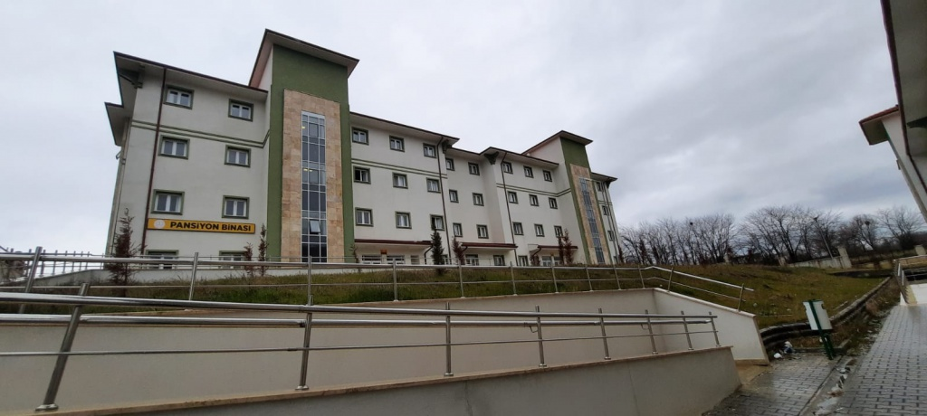
 | MEVCUT KONTENJAN | BOŞ KONTENJAN (2022)
KIZ ÖĞRENCİ | 70 | 30
ERKEK ÖĞRENCİ | 77 | 23
TOPLAM | 147 | 53

